综合结算通信系统（D-COM）通信接入及服务器地址配置排查操作步骤

一、综合结算通信系统（D-COM）接入服务器IP地址：
数据中心 | IP地址 | 端口
福田中心 | 172.27.2.168 | 7031
南方中心 | 172.27.130.168 | 7031
备注：以上为服务器真实地址，若有做地址转换，实际使用IP地址请咨询内部网络同事。

二、检查步骤：
- 查看D-COM用户号（网关号/小站号）：
登录D-COM网关界面，查看左上角信息栏。
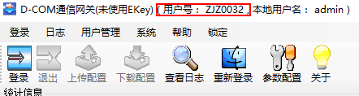

- 查看D-COM网关程序版本：
登录D-COM网关界面—“关于”—“版本日期”
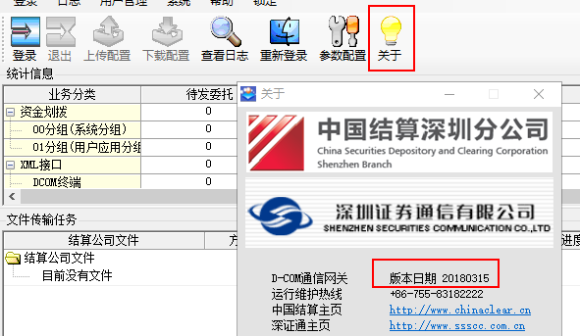

- 检查D-COM网关程序是否配置双中心地址：
登录D-COM网关界面—“参数配置”—“网络配置”
要求：福田中心、南方中心地址都需要配置
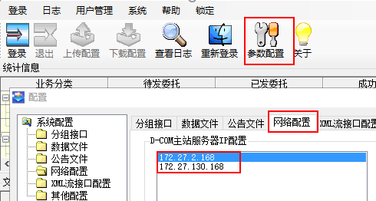

- 检查到福田中心和南方中心7031端口是否正常：
在D-COM网关程序所在服务器上分别telnet 172.27.2.168/172.27.130.168 7031端口。
要求：两个地址端口都能telnet通

- 手工选择登录的数据中心：
点击D-COM网关右上角“登录”--“请选择服务器”，分别选择福田、南方中心对应的IP地址进行登录验证。（该操作建议在非业务时间段内操作）
要求：两个地址均能正常登录
